муниципальное дошкольное образовательное учреждение детский сад комбинированного вида №12 г. Сердобска.

ПРОЕКТ

реализации образовательной области
художественно-эстетическое развитие

на тему: «Мультфильмы своими руками».

Воспитатель: Феоктистова Т.А.

Вид проекта: долгосрочный, групповой, совместный детско-родительский, творческий.
Участники проекта:
дети, воспитатели, родители.
Возраст участников проекта: 5-6лет.
Срок реализации: 2 года.

Целью проекта является воспитание у детей устойчивой потребности в творчестве, основываясь на их внутренних возможностях и резервах; формирование у детей взгляда на анимацию с позиций творческого человека.
Задачи:
Образовательные:
1.Познакомить детей с историей возникновения и развития мультипликации; понятиями: анимация, съемка, сценарий, кадр, титры.
2.Познакомить детей с технологией создания мультипликационных фильмов.
3.Расширить знания детей о таких профессиях, как сценарист, художник-аниматор, оператор съемки, звукооператор.
Развивающие:
1.Развивать творческое мышление и воображение.
2.Формировать художественные навыки и умения.
3.Развивать временные и пространственные отношения в анимации.
4.Формировать навыки связной речи, умение использовать разнообразные выразительные средства.
Воспитывающие:
1.Поддерживать стремление детей к отражению своих представлений посредством анимационной деятельности.
2.Воспитывать эстетическое чувство красоты и гармонии в жизни и искусстве.
3. Прививать ответственное отношение к своей работе.

Нам понадобились следующие материалы и оборудование:
- Цифровой фотоаппарат.
- Штатив, на который крепится фотоаппарат.
- Мультстанок (специальный стол, имеющий верхний ярус с вложенным листом из оргстекла - для персонажей и нижний ярус из фанерного листа для фонов).
- Лампы дневного света с подвижным механизмом, изменяющим направление освещения, расположенные с двух сторон от мультстанка.
- Компьютер с программой для обработки отснятого материала.
- Подборка музыкальных произведений (для звукового оформления мультфильма).
- Микрофон, подключенный к компьютеру для записи голоса (звуковое решение мультфильма).
- Художественные и иные материалы для создания изображений (бумага, краски, кисти, карандаши, фломастеры, ножницы, проволока и другие).
- Устройство для просмотра мультипликационных фильмов (проектор с экраном).

Разработка проекта.
1.Этап – целеполагание .
Каждый ребёнок по своей натуре – творец, художник, конструктор. Нарисовать картину, построить домик из кубиков, собрать модель самолёта или машины – как это интересно! А что, если дать возможность детям самим конструировать мультфильмы? В результате совместного обсуждения этого вопроса, пришли к выводу (выдвинули гипотезу), что любой ребёнок сможет (при участии взрослого или самостоятельно) на компьютере сделать настоящий мультфильм.

2. Этап – разработка совместного плана действий по достижению цели.
(Модель трёх вопросов).
Что мы знаем? | Что мы хотим знать? | Как этоможно сделать?
Все дети и многие взрослые обожают мультфильмы | Как делают мультфильмы? | Спросить у родителей, воспитателей.
Мультфильмы можно смотреть по телевизору и на компьютере. | Кто делает мультфильмы? | Самим подумать.
Мультфильмы – это яркие краски и волшебные сказки. | Какие бывают техники создания мультфильмов? | Сходить в библиотеку, найти ответы в книгах, интернете.
Герои мультфильмов разговаривают на разные голоса. | Как в мультфильмах появляется музыка? | Самим придумать сказки, создать много разных мультфильмов, показать их другим детям и взрослым.
3.Этап – практическая часть.
Придумывание сюжета. Прежде чем приступить к созданию мультфильма, мы подбираем литературный материал. Иногда берём авторское произведение: стихотворение или сказку, а бывает сочиняем что-либо сами. В процессе совместного с детьми обсуждения пишем сценарий: дети говорят, что может делать персонаж, где он в это время находится, что его окружает и выбираем наиболее интересный вариант решения происходящего.
Выбор места съёмок. Обсуждаем с детьми, где будет происходить действие мультфильма. Выбираем – лес, дорога, пещера, берег моря, городская площадь, квартира или где-то ещё? По ходу действия мультфильма действие может переходить с одной съёмочной площадке на другую.
Выбор анимационной техники. Современные мультфильмы выполняются в следующих техниках:
- рисовальные,
- кукольные,
- перекладочные,
- живопись по стеклу,
- 3-D графика,
- flash-анимация,
- так называемая «сыпучая техника», в которой используются всевозможные сыпучие материалы: чай, кофе, крупы, песок, соль и т. п.
Большую часть мультфильмов мы выполняем в перекладочной и кукольной техниках, потому что достаточно нарисовать фон, сделать персонажи – марионетки, установить камеру над мультстанком и можно снимать мультфильм.
Работа в технике рисованной и компьютерной анимации, в технике живописи по стеклу и «сыпучей технике» требует наличия у детей уже достаточно сформировавшихся умений и навыков. Поэтому такие техники нами используются реже (с участием взрослых, родителей).
Раскадровка – следующий этап работы, который предполагает разбивку на эпизоды с определением длительности и происходящего действия, планы (дальний, общий, средний, крупный), описание действия в эпизоде, картинку эпизода.
Раскадровку я делаю так:
Текст | Время (сек.) | План | Картинка эпизода | Описание действия
Жили у бабуси | 10 | Общий | 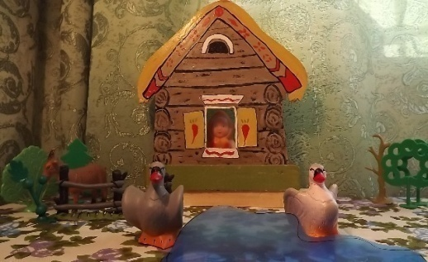 | На переднем плане два гуся около лужи. На заднем плане дом, в окошко выглядывает бабушка. Около дома за плетнем пасётся коза.
Два весёлых гуся. | 10 | Общий | 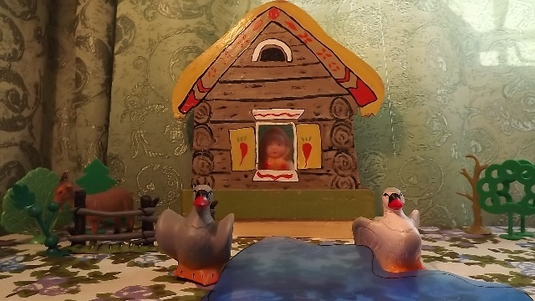 | Серый гусь переступает на правую лапу, белый – на левую. Бабушка поворачивается направо вполоборота. Коза передвигается вдоль плетня.
Один белый, другой серый. | 8 | Общий | 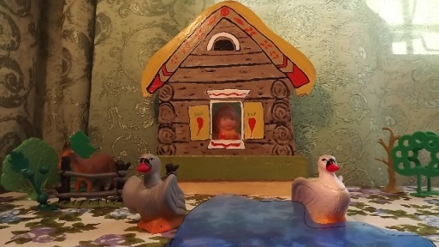 | Гуси начинают разворачиваться друг от друга.
Два весёлых гуся | 10 | Общий, приближение | 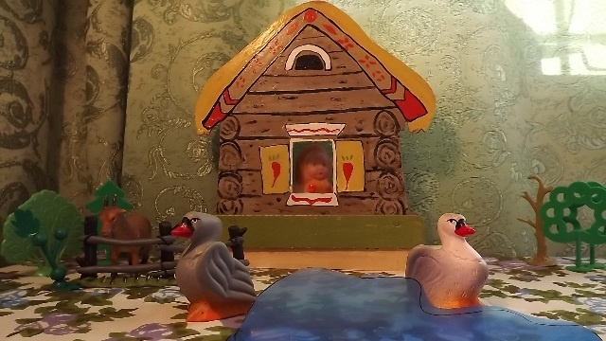 | Коза поворачивает морду к изгороди, гуси начинают расходиться: серый направо, белый – налево.

Съёмка фильма по эпизодам.
Съемка анимационного фильма - один из самых волнующих моментов при его создании. Для съёмки я использую интенсивное, но равномерное освещение рабочей плоскости. Основной лист (фон) укрепляю двусторонним скотчем. Далее дети кладут плоскую марионетку на фон-декорацию. Придаём нашему персонажу нужную позу. Первая фаза готова к съемке, снимаем. Слегка изменяем позу – вторая фаза. Насколько последующая фаза отличается от предыдущей, зависит от замысла, от характера движений этого персонажа. Чем меньше различий между кадрами, тем плавнее движение объектов. Важное условие, чтобы при съёмке не двигался фотоаппарат. Поэтому я надёжно закрепляю его на штативе, устойчиво ставлю штатив, так чтобы дети не сдвинули его.
В процессе съемки дети приучаются к самостоятельности, ответственности, сосредоточенности и последовательности действий.
Я старалась сделать так, чтобы съемка мультфильма при всей ее сложности, превратилась для детей в увлекательнейшее занятие, своеобразную игру. Дети передвигают персонажи- игрушки, наделяя их душевными качествами, перевоплощается в них, становятся участником этого действа-игры, привносят элементы импровизации, спонтанно варьируют развитие событий, что придает особую оригинальность работе.
После того, как сделан первый кадр, дети, да и взрослые, оказываются в состоянии игры. Они начинают быстро менять ситуацию в кадре, стремясь достичь конечного результата. Поэтому, какая-то небольшая деталь может затеряться или попасть в поле кадра, когда этого совсем не требуется. По окончании съемки мы смотрели отснятый материал и при необходимости переснимали эпизод, где-то ускоряя, а где-то замедляя движение за счет изменения в разнице между передвижениями в кадрах.
При съёмке мультфильма я придерживаюсь правила - сразу показать отснятый материал детям. Такая функция есть у многих цифровых фотоаппаратов, когда кадры быстро сменяют друг друга и получается анимационное действие. Только тогда технологическая цепочка создания фильма детям стала понятна. И при съёмке нового эпизода, они более осознанно подходят к процессу.

Звуковое оформление.
«Озвучивание» - не просто завершение съёмки фильма, а один из важнейших её этапов. Основное средство выражения мыслей и чувств – звучащее слово, - вступая во взаимодействие c изобразительной частью фильма, усиливает его в идейном, художественном плане. Здесь дети проявляют свои актерские способности: выразительно читают авторский текст на разные голоса, придумывают шумовые эффекты.
Монтаж фильма (вёрстка).
Последний и заключительный этап – монтаж фильма (верстка). В работе с дошкольниками эта функция решается педагогом. Я переношу отснятые фотографии на компьютер. Размещаю снимки, музыкальные композиции, голосовые записи в программе для вёрстки (использую программу Windows Movie Maker). И монтирую фильм.

4.Этап – заключительный. Презентация проекта.
Когда дети смотрят самодельные мультики, они радуются результату и своему участию в создании фильма. Самым долгожданным для маленьких мультипликаторов является момент, когда на большом экране появляются первые кадры фильма.
Показывая свою работу родителям, педагогам, сверстникам, дети делятся плодами своего творчества, что имеет важную воспитательную функцию. Это их первый и ответственный «отчет» перед настоящими кинозрителями!

Результаты работы.

Дети, которые участвуют в проектной деятельности:
- - проявляют творческую активность в познании окружающего мира;
- - самостоятельны и гибки в принятии решений;
- - сознательно применяют сенсорные ощущения в решении практических задач;
- - осознают себя субъектом понимающим (что известно, что нет, каким образом можно узнать);
- - способны общаться в детском и взрослом коллективе по поводу обсуждения совместного плана действий, получают первый опыт совместного творческого взаимодействия, стали уважительно и бережно относиться к работам сверстников;
- - увлечённо занимаются изобразительной деятельностью, много рисуют в детском саду и дома, рисунки отличаются динамичностью, индивидуальностью и яркими способами творческого воплощения;
- - более ответственно подходят к передаче своих творческих замыслов, т.к. для съемки мы выбираем наиболее продуманные, оригинальные и законченные работы;
- - самостоятельно составляют описательный рассказ по своему рисунку, дают характеристику персонажам, придумывают дальнейшее развитие сюжета;
- -овладели разными приемами анимации персонажей в процессе съемки.

